

RELATÓRIO 2

“FEZ(2012)” / ”OTHER GAME(1995)”

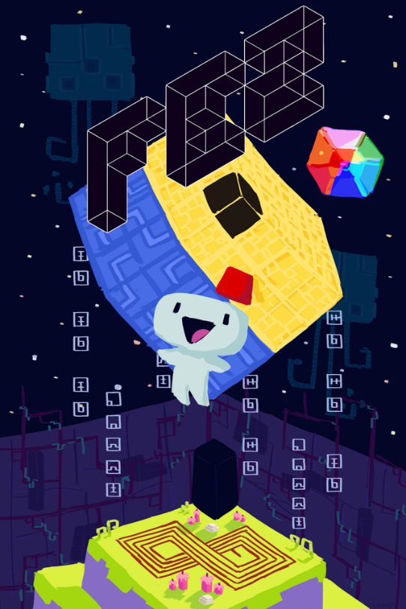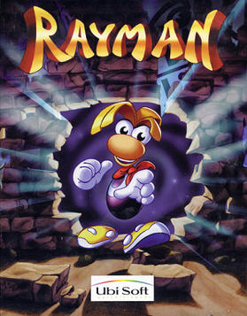

**Nome:** João Neto

**Número de Aluno:** a22200558

**Data:** 24 de janeiro de 2023

Descrição Geral

Rayman e Fez são dois jogos de plataforma. Rayman foi desenvolvido pela Ubisoft Montpellier, tendo sido lançado em 1995 para (PlayStation, Atari Jaguar, Sega Saturn, PC, Game Boy Color, Game Boy Advance, PlayStation Network, DSiWare, Nintendo 3DS)[1], por sua vez, o jogo Fez foi desenvolcido pela Polytron Corporation e lançado em 2012 para (PC, PS3, Xbox 360, PS Vita, PS4, Mobile e Nintendo Switch)[2].

Ambos os jogos têm uma estética colorida e rápida, mas Rayman tem um estilo *cartoon* tradicional, enquanto Fez tem uma estética retrô inspirada em jogos dos anos 80 e 90, Rayman segue o protagonista de mesmo nome em uma jornada para salvar o mundo de um grande vilão, enquanto Fez segue o protagonista Gomez, o qual descobre uma misteriosa caixa e ganha acesso ao mundo que gira em torno dele. e deve explorar um mundo 2D e 3D para coletar fragmentos de uma antiga civilização e reconstruir um artefato mágico. Fez é mais voltado para quebra-cabeças, enquanto Rayman é mais centrado em ação e combate. Além disso, Fez tem uma trilha sonora eletrônica única, enquanto Rayman tem uma trilha orquestral épica.

Em resumo, Rayman e Fez são dois jogos eletrônicos de estilo plataforma desenvolvidos por estúdios diferentes e décadas e gerações de consoles, jogos os quais possuem estéticas e jogabilidades únicas, mas também compartilham algumas características comuns, como *gameplay* desafiadoras e enredos envolventes.

Índice

Contexto sócio-cultural …................….............. 1

Estrutura Narrativa ................................ 2

Ilações Finais…………………......….................. 3

Webgrafia........................................................... 4

Cotexto Sócio-Cultural

Altamente influenciado por outros jogos clássicos das décadas 80 e 90, Fez possui inpirações de jogos como Super Mario Bros e The Legend of Zelda, além de ter sido influenciado por elementos da cultura pop, como a música eletrônica e a cultura dos jogos independentes, contentdo também rederências a jogos anteriores, como o jogo "Myst" do gênero de aventura gráfica, além disso, Fez foi influenciado também pelo debate sobre a originalidade e a criatividade na indústria de jogos, sendo visto como uma resposta à tendência de jogos de grande orçamento e jogos baseados em franquias.

O jogo Rayman é considerado um dos jogos mais importantes e influentes da história dos videogames, e como prova de sua importância, ganhou o Prêmio Bafta Games de 1996 de Melhor Jogo de Plataforma. Na época de seu lançamento, os jogos de plataforma eram muito populares, e havia muita competição por esses jogos entre as principais empresas de consoles. Em termos de estética, Rayman foi influenciado pelos estilos tradicionais de desenho animado, tendo uma aparência colorida e viva, o que acabou sendo muito popular entre os jogadores e bem recebido pela crítica, além disso, o jogo tem uma trilha sonora épica bem elaborada, que é elogiada por sua qualidade, no tocante as influências francesas, o jogo traz elementos de fantasia e contos de fadas que fazem parte da tradição da cultura francesa, além de contar com personagens humorados, o quetambém é algo característico da cultura francesa.

Entre os videojogos que mais ajudaram a popularizar a indústria dos jogos eletrônicos na França e na Europa como num geral, Rayman(1995) se mostra fortemente presente, sendo um dos primeiros jogos a serem desenvolvidos por um estúdio francês a ter sucesso em nível internacional, influenciado pela cultura francesa, a cultura pop da época, incluindo a música eletrônica e a cultura dos jogos independentes.

Fez por sua vez, repetiu o feito de Rayman em menor escala, tendo sido também um sucesso mundial, além de um sucesso de críticas, este feito de Fez ajudou a consolidar a estética que virou quase um esteriótipo para os jogos indies modernos.

Pág.1

Estrutura Narrativa

A estrutura narrativa apresentada em Rayman é linear simples e dividida em 5 atos, com a história seguindo o personagem principal, sendo este o próprio Rayman, em uma aventura tentando salvar o mundo de seus inimigos, Rayman viaja por vários mundos restabelecendo o equilíbrio de seu planeta no processo, onde cada ato se passa em um nível diferente, tendo este a sua própria ambientação

Fez, por sua vez, é construído com uma estrutura narrativa não linear e complexa. A história do jogo, assim como Rayman, segue e foca-se no personagem principal, Gomez, o qual se vê transportado para um mundo de três dimensões após encontrar um objeto chamado "Fez”, sendo este objeto misterioso o que dá nome ao jogo, mas Fez termina por aí com suas semelhanças para a estrutura narrativa de Rayman, pois o mundo de Fez é gerado proceduralmente, sendo composto por várias ilhas diferentes, onde a história é contada em pequenos pedaços através de elementos espalhados pelo jogo, os quais podem ser interpretados pelo jogador da forma que bem entender, fazendo da história um elemento não linear que não pode ser organizada da mesma forma que histórias convencionais, mas que funciona em deixar o jogador entretido, pois esse modelo de história, dá margem para a imaginação de quem joga o jogo em pensar nas possibilidades que possam ser encaixadas para montar uma história funcional enquanto ele joga.

Em suma, Rayman de 1995 possui uma estrutura narrativa que é simples e direta dividida em 5 arcos, com um claro objetivo de salvar o mundo de um mal maior, já Fez, possui uma narrativa não linear complexa, sendo até mesmo complexa, em que o jogador desbrava um *gamedesign* procedural, podendo encontrar elementos da história enquanto joga e os interpreta de forma livre, isso não significa que uma seja melhor do que a outra, pode-se fazer narrativas linear ou não lineares boas ou ruins, o que interessa é que elas funcionam bem para o propósito em que se encontram nestes jogos, Fez não precisa de uma história bem arquitetada como Rayman, pois sua proposta de *gameplay* em si não necessita.

Pág.2

Ilações Finais

Bom, na minha opinião, Fez e Rayman bebem muito da mesma fonte dos jogos de plataforma, tendo algumas diferenças primordiais no tocante a jogabilidade*,* ajogabilidadede Rayman é mais dinâmica e rápida, enquanto Fez, sente-se com um *pacing* mais lento, mas ambos são bons jogos e ambos são marcantes, claro que resguardando as suas devidas proporções e importâncias para a indústria dos videojogos.

Acredito que, tanto Rayman quanto Fez possuiem características muito marcantes e que fogem muito do desenvolvimento de jogos genéricos, e penso que este foi o principal fator para que estas obras conseguissem o sucesso que obtiveram, tentram ser algo original, ou pelo menos com elementos originais, e sim, é de fato mais difícil de se encontrar apectos originais, ainda mais em um mercado onde as produções custam tanto, as desenvolvedoras optam por usar modelos já testados, onde elas possuem a certeza de um sucesso, e não penso que isso seja recharçável, estúdios de jogos são só empresas no fim, e como empresas tem de procurar os melhores meios para que possam gerar mais lucro. Muito da crítica positiva que atribuem a Fez, como sendo um exemplo de indie de sucesso pela sua originalidade, eu honestamente acho sem muito cabimento ou hiperbólica, como eu já disse, Fez é um bom jogo, e eu sinceramente não acho que ele tenha algo de revolucionário, como por exemplo Minecraft, o que eu percebo é que, para fazer um produto para o público *gamer* que seja visto como o “indie e cult”, é necessário um trabalho muito maior de desenvolvimento no *gameplay*, até que chegue em ponto onde o jogo seja simplesmente diverto, e para mim, Fez é isso, um jogo que consegue ser simplesmente divertido, é o que o faz bom, já Rayman eu vejo como algo que realmente foi importante para o seu tempo e continua sendo para os dias atuais, não como um jogo espetacular, mas como um marco para o mercado europeu de um jogo que estourou a bolha e fez sucesso em todo o mundo.

Em síntese, eu realmente vejo os dois como dois bons jogos, dois jogos que foram importantes para o mercado europeu de sua determinadas formas, dois jogos que eu já joguei e achei que possuem a qualidade mais fundamental para um jogo, são divertidos.

Pág.3

Webgrafia

**FEZ**

Site oficial do jogo Fez

acessado em 24 de janeiro de 2023

Link: <https://fezgame.com/>

The Making of Fez, The Breaking of Phil Fish (Portal Game Developer)

Escrito por [**Simon Parkin**](https://www.gamedeveloper.com/author/simon-parkin), publicadoem12 de dezembro de 2011, acessado em 24 de janeiro de 2023

Link: <https://www.gamedeveloper.com/business/the-making-of-i-fez-i-the-breaking-of-phil-fish>

Fez Review (Portal IGN)

Escrito por [Mitch Dyer](https://www.ign.com/person/Mitchy_D), publicadoem12 de dezembro de 2011, acessado em 24 de janeiro de 2023

Link: <https://www.ign.com/articles/2012/04/11/fez-review>

**RAYMAN**

Rayman: 25 anos do Carismático Mascote da Ubisoft (Portal Gamer Point)

Escrito por [**André Eduardo Ruschel**](https://www.gamerpoint.com.br/author/aeduardo/), publicadoem8 de outubro de 2020, acessado em 24 de janeiro de 2023

Link: <https://www.gamerpoint.com.br/especiais/rayman-25-anos-do-carismatico-mascote-da-ubisoft/>

Rayman: veja os melhores jogos da franquia de aventura da Ubisoft (Portal Techtudo)

Escrito por Rafael Monteiro, publicadoem12 de agosto de 2019, acessado em 24 de janeiro de 2023

Link: <https://www.techtudo.com.br/listas/2019/08/rayman-veja-os-melhores-jogos-da-franquia-de-aventura-da-ubisoft.ghtml>

Rayman Review (Portal Game Spot)

Escrito por [**Jeff Sengstack**](https://www.gamespot.com/profile/GSxxjeff-sengstackxxGS/), publicado em 11 de junho de 1996, acessado em 24 de janeiro de 2023

Link: <https://www.gamespot.com/reviews/rayman-review/1900-2532719/>

Pág.4

1. Dados obtidos pelo portal Gamer Point:

   ([**André Eduardo Ruschel**](https://www.gamerpoint.com.br/author/aeduardo/)**,** publicado em8 de outubro de 2020, acessado em 24 de janeiro de 2023)

   Link: <https://www.gamerpoint.com.br/especiais/rayman-25-anos-do-carismatico-mascote-da-ubisoft/>
2. Dados obtidos pelo site oficial do jogo Fez:

   (acessado em 24 de janeiro de 2023)

   Link: <https://fezgame.com/>